14.04.2021r
Witam Was bardzo serdecznie . Tematem dzisiejszych zajęć są „Przybysze z kosmosu”

Zadanie 1 Ćwiczenie oddechowe - weźcie kawałek waty lub piórko i spróbujcie zrobić z rodzicami lub rodzeństwem zawody
- kto szybciej przedmucha watkę na drugi koniec stołu (oczywiście bez użycia rąk)
- kto dalej przesunie watkę po stole tylko jednym dmuchnięciem
- na koniec zróbcie mecz siedząc po dwóch stronach stołu. Każdy z zawodników pilnuje żeby watka nie spadła ze stołu po jego stronie kiedy dmuchnie przeciwnik. Policzcie punkty.
Zadanie 2 Spotkanie z ufoludkiem- słuchanie rymowanki czytanej przez rodzica
Jestem Ufuś piegowaty, mam ubranko w srebrne łaty, a na głowie czułki dwa, skaczę lekko: hopsa, sa. Mieszkam sobie we wszechświecie, podróżuję w swej rakiecie. Przyjaciela zdobyć chciałem, więc na Ziemię przyleciałem. Zaprzyjaźnić chcę się z Wami, choć jesteście jeszcze mali. Złego nic mi nie zrobicie? Czy bać muszę się o życie? Chętnie z wami porozmawiam. Przyjacielski ukłon składam. Ziemia piękną jest planetą, choć od mojej tak daleką. Poznać wasze chcę zwyczaje i pozwiedzać różne kraje.
- Czy w kosmosie można spotkać żywe istoty?
- Czy wiecie co to jest ufoludek? Ufoludek to zielony ludzik, obcy, kosmita, istota pozaziemska
- Jeśli macie ochotę spróbujcie nauczyć się rymowanki na pamięć
Zadanie 3 W układzie słonecznym. Posłuchajcie piosenki i utrwalcie informacje dotyczące planet. Zatańczcie w rytm usłyszanej piosenki, stwórzcie swój własny układ choreograficzny do piosenki
https://www.youtube.com/watch?v=yxVMhKt-cvI
Zadanie 4 Opiszcie swoimi słowami wygląd Ufoludka.
Narysujcie Planetę z Ufoludkami. Rodzice , przygotujcie dzieciom woreczek, pudełko, koszyk co macie dostępne -z karteczkami ,na których napiszcie duże literki.
Zabawa polega na tym , że dziecko losuje literkę i wymyśla imię dla Ufoludka. Może je zapisać jeśli potrafi. Przypomnijcie dzieciom , że imiona zapisujemy dużą literą.
Zadanie 5 Policz ufoludki, ile jest ufoludków żółtych? ile niebieskich? Zielonych? Różowych? I pomarańczowych? Których jest najwięcej ?, najmniej? Lub tyle samo?
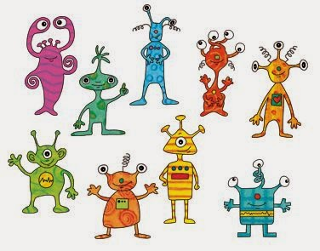
Zadanie 6 Analiza i synteza słuchowa wyrazów. Wymień 3 wyrazy na wylosowaną głoskę
https://wordwall.net/pl/resource/923636/analiza-i-synteza-s%C5%82uchowa-wyraz%C3%B3w

Dla chętnych karty pracy do wyboru oraz zadania które możecie zrobić poprzez wskazanie palcem
